Ein Dokument
Es gibt schöne Orte auf der Welt, siehe Abbildung 1.
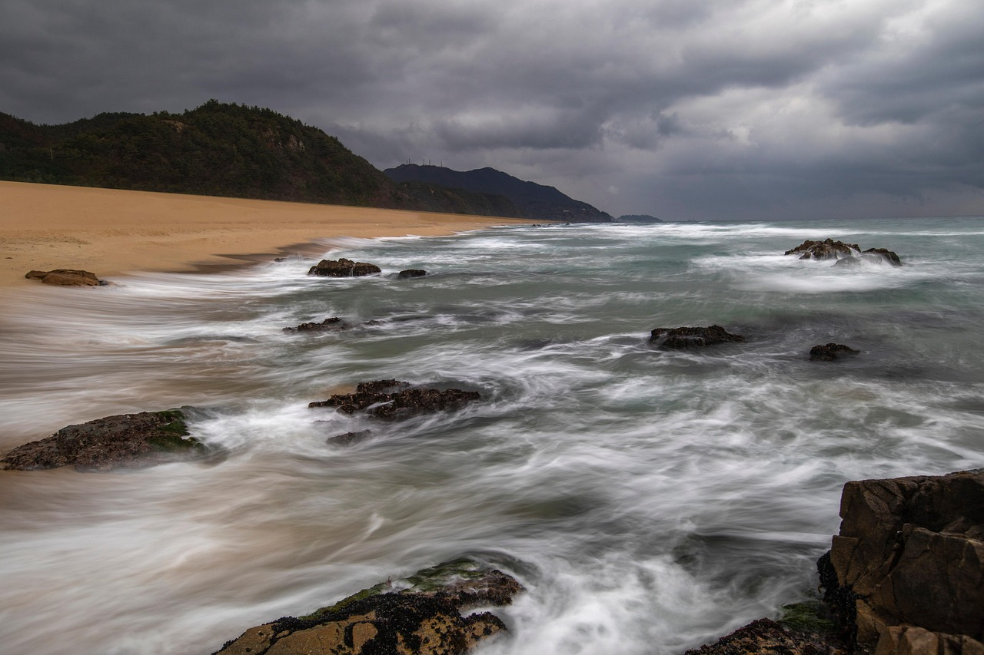Abbildung 1: Meer und Berge

